Technical Rider

für KONZERTE ab 200 Personen
unterstrichen = eigenes Equipment der Band
Setup 1 – Jazztrio = POCKET JAZZ TRIO
(Piano, Kontrabass, Schlagzeug)

PIANO:
Option 1: Flügel
Flügel gestimmt auf A 442 Hz. Bevorzugt Steinway D, B Yamaha CFIIIS, S6, C7 oder gleichwertig.
Klavier muss vor dem Soundcheck gestimmt werden.
Der Klavierhocker muss höhenverstellbar sein.
Platzbedarf: mind. 7,00 x 3,00 m (bei Steinway D, bei kürzeren Flügeln weniger)

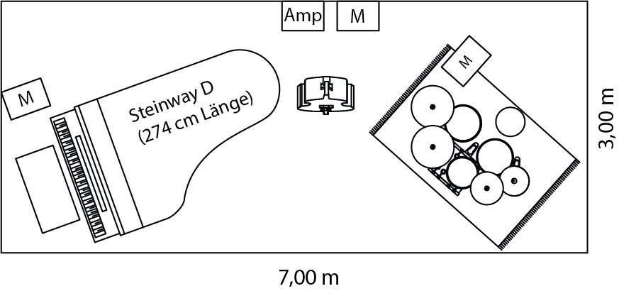
M = Monitor
Amp = Verstärker/Amp
Option 2: Klavier
Gut gepflegtes, stehendes Klavier, bevorzugt Yamaha U1 oder gleichwertig.
Klavier muss vor dem Soundcheck gestimmt werden.
Der Klavierhocker muss höhenverstellbar sein.
Platzbedarf: mind. ca. 5,00 x 3,00 m

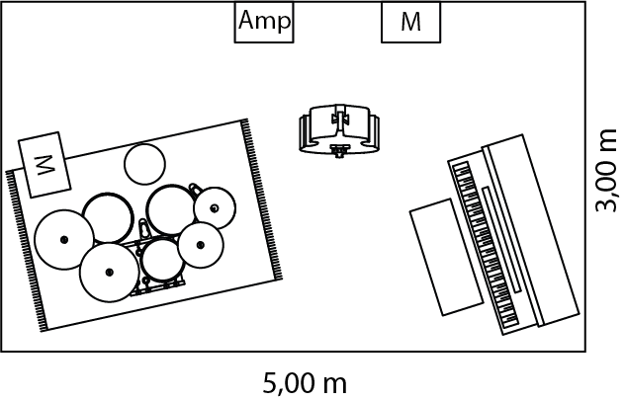
Option 3: E-Piano
Als Ausnahme, falls kein akustisches Klavier vorhanden ist
E-Piano Yamaha P-115, samt Verstärker (Behringer Ultratone KXD12, 600 Watt)
Platzbedarf: mind. ca. 4,50 x 3,00 m
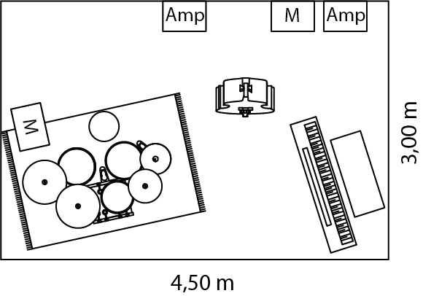

BASS:
Kontrabass (Größe 3/4)
Bass- Vorverstärker: Gallien Krueger head oder gleichwertig.
Bassverstärker: Gallien Krueger 1x10, Aguilar 2x10 oder gleichwertig. Beides verkabelt.
DRUMS:
CANOPUS Neo Vintage NV60 M1 Set (komplett vorhanden) oder gleichwertiges Jazz-Set:

Kesselgrößen
18 x 16“ Bass Drum, 14,5 x 5 1/2“ Snare Drum, 12“ Tom, 14“ Floor Tom,

Hardware
1x Snare Drum-Ständer, 3x Beckenständer, 1x HiHat-Ständer, 1x Tom-Halterung (Bass Drum-Galgen, nicht auf Boden), Füße für Floor Tom, 1x Fußmaschine mit weichem Filz-Beater (z.B. Schlagwerk BE 33 oder Millenium Mesh Head Beater)

Alle Kessel mit Remo coated Ambassador Fellen (auf Schlagfell und Resonanzfell, außer Snare Drum-Resonanzfell... hier klar, nicht coated)

Hocker
TAMA 1st Chair HT750C Ergo Rider oder gleichwertig.

eigene Becken

Teppich (Größe: mind. 2,00 x 1,40 m) unterhalb des Schlagzeugs
MIKROFONE:
Piano mics: 3 AKG C414 B ULS oder gleichwertig + 1 stereo C-ducer für Outdoor Bühnen.
Bass mic: 1 Electrovoice RE 20 am Kontrabass
Drum mics: Bass Drum: 1 RE 20 + Snare: 1 SM57 + 2 overhead mics: SM81 oder MKH-50
MONITORE:
3 Monitore (bei Open-Air Konzerten oder großen Bühnen), sonst 2 Monitore (für Piano und Drums)
BÜHNENLAYOUT:
So kompakt wie möglich, so nah am Publikum wie möglich.

SONSTIGE BÜHNENAUSSTATTUNG:
1 Flasche stilles Wasser je Instrument auf der Bühne
BESCHALLUNG SAAL:
Die Amps und Monitore dienen dem Bühnensound, nicht der Beschallung.
Es werden nur Angaben zu Instrumenten und Mikrofonierung gemacht. Bitte eine Tonanlage (PA) (mit entsprechenden Eingängen für sämtliche Mikrofone) inkl. Lautsprechern entsprechend der räumlichen Situation in Absprache mit dem Toningenieur vorsehen.
Entsprechende Steckdosen der Instrumente Amps, Lautsprecher sind vorzusehen.

KÜNSTLERGARDEROBE:
1 Spiegel
1 Kleiderstange mit Bügeln
1 Flasche stilles Wasser je Musiker
Platz zum Zwischenlagern der Instrumententaschen

Setup 2 – Jazztrio + Gastmusiker (POCKET JAZZ TRIO & friends)
(Piano, Kontrabass, Schlagzeug + Gastmusiker)

PIANO:
Option 1: Flügel
Flügel gestimmt auf A 442 Hz. Bevorzugt Steinway D, B Yamaha CFIIIS, S6, C7 oder gleichwertig.
Klavier muss vor dem Soundcheck gestimmt werden.
Der Klavierhocker muss höhenverstellbar sein.
Platzbedarf: mind. 7,00 x 3,50 m (bei Steinway D, bei kürzeren Flügeln weniger)
(bei 1-2 Gastmusikern)

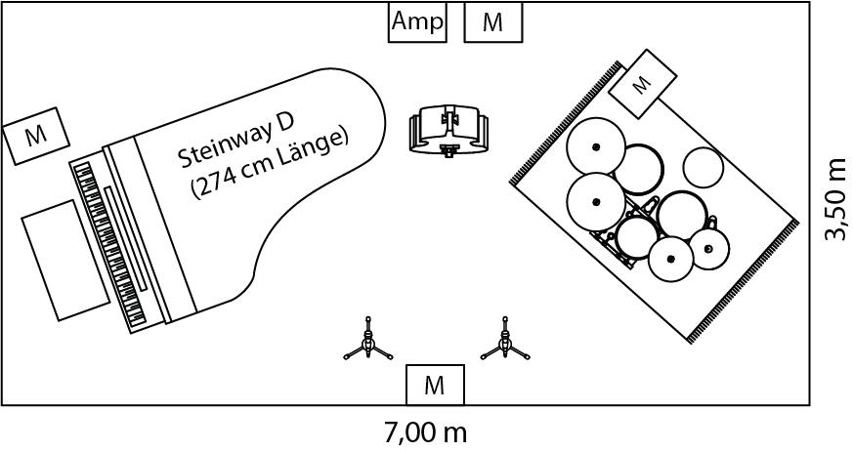

M = Monitor
Amp = Verstärker/Amp
Option 2: Klavier
Gut gepflegtes, stehendes Klavier, bevorzugt Yamaha U1 oder gleichwertig.
Klavier muss vor dem Soundcheck gestimmt werden.
Der Klavierhocker muss höhenverstellbar sein.
Platzbedarf: mind. ca. 5,50 x 4,00 m
(bei 1-2 Gastmusikern)

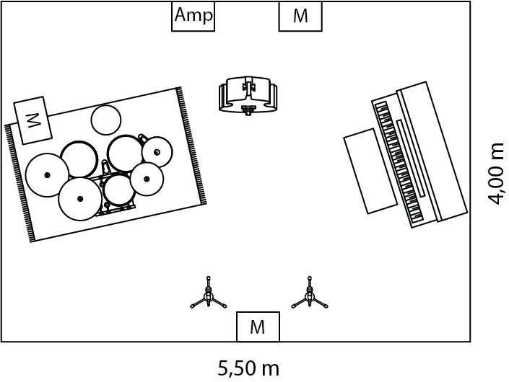

Option 3: E-Piano
Als Ausnahme, falls kein akustisches Klavier vorhanden ist
E-Piano Yamaha P-115, samt Verstärker (Behringer Ultratone KXD12, 600 Watt)
Platzbedarf: mind. ca. 5,00 x 4,00 m
(bei 1-2 Gastmusikern)

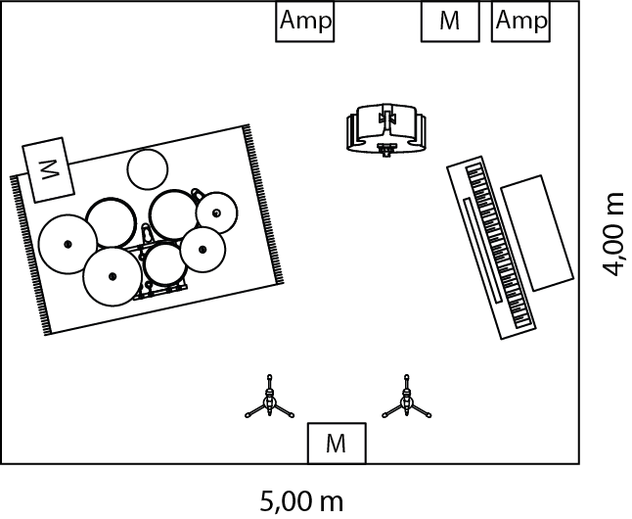

BASS:
Kontrabass (Größe 3/4)
Bass- Vorverstärker: Gallien Krueger head oder gleichwertig.
Bassverstärker: Gallien Krueger 1x10, Aguilar 2x10 oder gleichwertig. Beides verkabelt.
DRUMS:
CANOPUS Neo Vintage NV60 M1 Set (komplett vorhanden) oder gleichwertiges Jazz-Set:

Kesselgrößen
18 x 16“ Bass Drum, 14,5 x 5 1/2“ Snare Drum, 12“ Tom, 14“ Floor Tom,

Hardware
1x Snare Drum-Ständer, 3x Beckenständer, 1x HiHat-Ständer, 1x Tom-Halterung (Bass Drum-Galgen, nicht auf Boden), Füße für Floor Tom, 1x Fußmaschine mit weichem Filz-Beater (z.B. Schlagwerk BE 33 oder Millenium Mesh Head Beater)

Alle Kessel mit Remo coated Ambassador Fellen (auf Schlagfell und Resonanzfell, außer Snare Drum-Resonanzfell... hier klar, nicht coated)

Hocker
TAMA 1st Chair HT750C Ergo Rider oder gleichwertig.

eigene Becken

Teppich (Größe: mind. 2,00 x 1,40 m) unterhalb des Schlagzeugs
GASTMUSIKER:
typischerweise Vocals, Trompete, Saxofon oder Gitarre
bringen ihre eigenen Instrumente, Absprache mit Gastmusikern für besonderes Equipment im Einzelfall (z.B. Amps)
MIKROFONE:
Piano mics: 3 AKG C414 B ULS oder gleichwertig + 1 stereo C-ducer für Outdoor Bühnen.
Bass mic: 1 Electrovoice RE 20 am Kontrabass
Drum mics: Bass Drum: 1 RE 20 + Snare: 1 SM57 + 2 overhead mics: SM81 oder MKH-50
zusätzlich Gastmusiker:
1. bei Vocals: eigenes Mikrofon mit Phantomspeisung, Mikrofonständer (höhenverstellbar), XLR-Kabel bitte stellen
2. bei Trompete / Saxofon / Posaune: je Bläser 1 dynamisches Mikrofon (z.B. SHURE SM57, SM58 oder gleichwertig), je 1 Mikrofonständer (höhenverstellbar)
MONITORE:
4 Monitore (bei Open-Air Konzerten oder großen Bühnen), sonst 3 Monitore (für Piano, Drums und Gastmusiker)

BÜHNENLAYOUT:
So kompakt wie möglich, so nah am Publikum wie möglich.

SONSTIGE BÜHNENAUSSTATTUNG:
1 Flasche stilles Wasser je Instrument auf der Bühne
BESCHALLUNG SAAL:
Die Amps und Monitore dienen dem Bühnensound, nicht der Beschallung.
Es werden nur Angaben zu Instrumenten und Mikrofonierung gemacht. Bitte eine Tonanlage (PA) (mit entsprechenden Eingängen für sämtliche Mikrofone) inkl. Lautsprechern entsprechend der räumlichen Situation in Absprache mit dem Toningenieur vorsehen.
Entsprechende Steckdosen der Instrumente Amps, Lautsprecher sind vorzusehen.

KÜNSTLERGARDEROBE:
1 Spiegel
1 Kleiderstange mit Bügeln
1 Flasche stilles Wasser je Musiker
Platz zum Zwischenlagern der Instrumententaschen

Setup 3 – „Pocket“-Setup + optional Gastmusiker (POCKET JAZZ TRIO & friends)
(E-Piano/Melodica, Kontrabass, Snare Drum/HiHat + 1 Gastmusiker)

für KONZERTE zwischen 15 - 50 Personen
Bei beengten Platzverhältnissen, Wohnzimmerkonzerten, Restaurants etc.

OPTION 1: E-Piano + Melodica, Kontrabass, minimales Schlagzeug (Snare Drum + HiHat)

PIANO:
E-Piano Yamaha P-115, samt Verstärker (Behringer Ultratone KXD12, 600 Watt)
Platzbedarf: mind. ca. 3,00 x 3,00 m

Aufbauvariante 1 Aufbauvariante 2

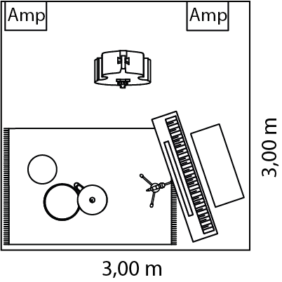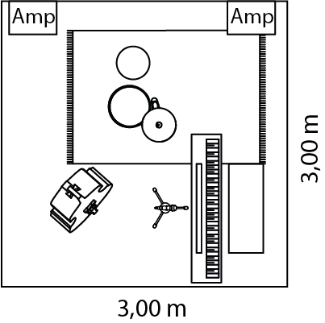

Amp = Verstärker/Amp

MELODICA:
eigene Melodica oder Hohner Performa Melodica 27 oder gleichwertig.
Mit Schlauch

BASS:
Kontrabass (Größe 3/4)
Bass- Vorverstärker: Gallien Krueger head oder gleichwertig.
Bassverstärker: Fender Rumble 115 Cabinet V3 oder gleichwertig. Beides verkabelt.

DRUMS:
Teile eines CANOPUS Neo Vintage NV60 M1 Set (vorhanden) oder gleichwertiges Jazz-Set:

14,5 x 5 1/2“ Snare Drum mit Remo coated Ambassador Fell (Schlagfell) und klares Resonanzfell (statt coated)

Hardware
1x Snare Drum-Ständer, 1x HiHat-Ständer

Hocker
TAMA 1st Chair HT750C Ergo Rider oder gleichwertig.

eigene Becken

Teppich (Größe: mind. 2,00 x 1,40 m) unterhalb des Schlagzeugs

MIKROFONE:
Melodica: 1 dynamisches Mikrofon (z.B. SHURE SM57, SM58 oder gleichwertig) mit Kabel (XLR) und Ständer (höhenverstellbar) am E-Piano

MONITORE:
keine Monitore notwendig

BÜHNENLAYOUT:
beengte Platzverhältnisse je nach Spielort, deshalb flexibele Layouts möglich

SONSTIGE BÜHNENAUSSTATTUNG:
1 Flasche stilles Wasser je Instrument auf der Bühne

BESCHALLUNG SAAL:
Keine Saalbeschallung notwendig, Amps und Bühnensound genügen.
Kontrabass kann akustisch spielen.

LAGERRAUM:
Platz zum Zwischenlagern der Instrumententaschen

OPTION 2: E-Piano + Melodica, Kontrabass, minimales Schlagzeug (Snare Drum + HiHat),
1 Gastmusiker
Platzbedarf: mind. ca. 3,50 x 3,50 m

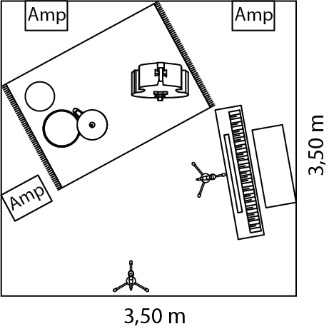

wie OPTION 1, jedoch zusätzliche(r) Musiker(in) und Platzbedarf

GASTMUSIKER:
typischerweise Vocals, Trompete, Saxofon oder Gitarre
bringen ihre eigenen Instrumente, Absprache mit Gastmusikern für besonderes Equipment im Einzelfall (z.B. Amps)

MIKROFONE:
zusätzlich Gastmusiker:
1. bei Vocals: eigenes Mikrofon mit Phantomspeisung, Mikrofonständer, höhenverstellbar, XLR-Kabel bitte stellen
2. bei Trompete / Saxofon / Posaune: 1 dynamisches Mikrofon (z.B. SHURE SM57, SM58 oder gleichwertig), je 1 Mikrofonständer (höhenverstellbar)
BESCHALLUNG SAAL:
Keine Saalbeschallung notwendig, Amps und Bühnensound genügen.
Kontrabass kann akustisch spielen.

